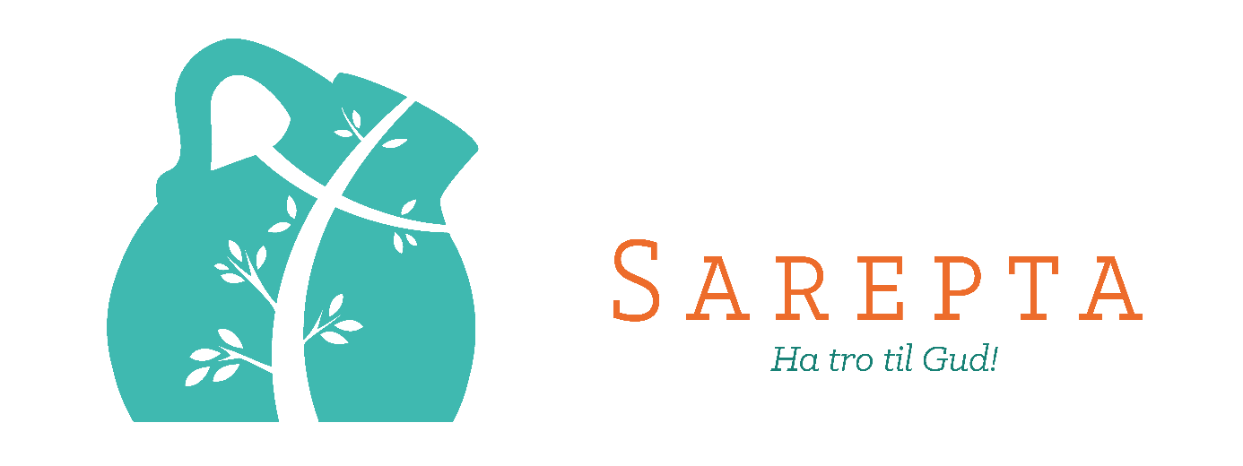

Salgsvilkår fast givertjeneste Misjon Sarepta rev. 01.07.21

Misjon Sarepta er en ideell organisasjon. Den mottar ingen statsstøtte, og baserer sitt arbeid helt og holdent på gaver. Vi er derfor svært takknemlig for hver og en som vil være med å realisere det kall vi har fått.
Vi har som hovedmål å «skape møteplasser for Guds Ord». Og så ønsker vi å være åpne for Guds ledelse hvor og når dette skal gjøres. Til nå har vi fått etablert et senter i Spania. Vi har også kontakt med flere evangeliske menigheter i dette landet. I tillegg har vi kontakter i Marokko og i Sør-Amerika.
I Norden har vi et voksende arbeid hvor vi besøker bedehus for å holde møte. Takk for at du vil være med på dette store kallet!
Misjon Sarepta har en etablert en ordning med fast givertjeneste slik at du kan få skattefradrag for gaven. Pr. 01.01.21 er det en maksgrense på 50 000 og en minimumsgrense på 500 pr år.
For å bli fast giver må du enten fylle ut en skjema som er lagt ut på nettsida eller bruke den digitale løsningen som blir lagt ut på nettsida. Du kan også bruke vipps.
Du velger selv hvor ofte det skal trekkes ved å krysse av på skjemaet. Enten månedlig, kvartalsvis, halvårlig eller årlig.
Det er ingen bindingstid, og du kan når som helst trekke deg fra avtalen eller endre beløpet. Det kan du gjøre i nettbanken din selv, eller du kan be oss trekke avtalen ved å sende oss en mail til post@misarepta.no .

Takk at du støtter arbeidet!
«Husk at dere på den tid var uten Kristus, utestengt og fremmede for paktene med deres løfte. Dere var uten håp og uten Gud i verden. Men nå, i Kristus Jesus, er dere som før var langt borte, kommet nær til ved Jesu blod», Ef 2,12

Misjon Sarepta
Org. 913786602
Ole Andreas Meling, daglig leder
post@misarepta.no, tlf. 99503487
Adresse: Roskhadle 46, 4365 Nærbø

